Филина Марина Ивановна, старший воспитатель, государственного бюджетного дошкольного образовательного учреждения детского сада № 67 общеразвивающего вида с приоритетным осуществлением деятельности по физическому развитию детей Калининского района Санкт-Петербурга
Конспект открытого комплексного мероприятие непрерывной образовательной деятельности по познавательному развитию детей старшего дошкольного возраста в процессе творческого конструирования по созданию новых образов «Мастерская модной одежды»
Цель:
Развитие любознательности и познавательной мотивации посредством знакомства с индустрией моды в процессе конструирования новой коллекции одежды для кукол.
Задачи:
- Формировать первичные преставлений о профессии модельер, обогащая активный словарь за счет знакомства с предметами и инструментами труда, технологий производства одежды. Расширить понятийный словарь синонимами к профессии «модельер»: дизайнер, кутюрье, стилист.
- Закрепить знания о свойствах ткани и их видах, прививая интерес к исследовательской деятельности в процессе выбора ткани для пошива коллекции летней одежды для кукол.
- Способствовать освоению измерения (длины, ширины) мерками определенного размера с фиксацией результата на листе бумаги при изготовлении выкройки сарафана, путём графического рисования.
- Воспитывать художественный вкус через становление эстетического отношения ребенка к себе, окружающим сверстникам и игрушкам, желание создавать новые образы, работая вместе в детском сообществе
Оборудование и материалы:
Куклы,проектор, экран, компьютер, видеозапись показа детской летней одежды, журналы мод, в одном из которых напечатано объявление о конкурсе, пиктограммы – схематическое изображение этапов работы модельера и правил работы с опасными канцелярскими предметами. Фотографии 4 известных российских модельеров, эскизы сарафана, различные лоскутки тканей 40х40см (хлопчатобумажная, льняная, шерстяная, шелковая), таблица «Тканевая картина», бутафорская игла – 2 шт., клубок из цветного шнура – 2 шт., дидактическая игра «Подбери сарафан для матрёшки», бумага для выкройки (8 листов формата А₄), карандаши простые, ножницы, условные мерки.
Содержание НОД
1 часть:
- Ребята, вот смотрю я на эту таблицу, и вспоминаю, с каким интересом вы её составляли, рассматривали ткань под лупой, из ваты пытались вытянуть нить – как настоящие исследователи, а что если пойти дальше и побывать, например, в «Мастерской модной одежды», хотели бы?
- Как вы думаете, какую одежду называют модной? (красивую, оригинальную, стильную, современную, экстравагантную, комфортную, одним словом новую.
- Значит, «Мастерская модной одежды» – это место, где создают новые модели одежды.
- Давайте представим, что мы находимся в Мастерской модной одежды, в нашей мастерской есть студии. Я, хозяйка мастерской,предлагаю вам пройти в студию «Парад моделей». Проходите, рассаживайтесь поудобнее.
Видеозапись дефиле детской одежды.
Мы с вами присутствуем на показеколлекции детской одежды. …..Коллекцией мы называем модную одежду, которая имеет общую идею или тему, она различается по цвету, по типу ткани, по назначению.
- Вы посмотрели парад моделей или по другому его называют «модный показ», «дефиле».
- Ребята, мы увидели коллекцию детской одежды, как вы думаете, какую коллекцию нам представили? (для какого времени года, возраста, куда можно в ней пойти)
- Скажите, пожалуйста, где ещё можно увидеть новые модели одежды, кроме модного показа и дефиле? (на других детях, можно увидеть в журналах мод).

Дети проходят к столу с журналами. Рассматривают журналы мод, наталкиваются на объявление... Что это за объявление.....давайте прочитаем
- «Конкурс на лучшую модель кукольной летней одежды. В конкурсе могут принять участие все желающие с 5 лет. Лучшие модели будут напечатаны в журнале».
- Ребята, вы хотите принять участие в этом конкурсе, считаете, что нам подсилу этоконкурсноезадание?
- Вспомните наших кукол в группе, они одеты в красивую одежду? У них есть летняя одежда? (кукол надо приодеть, обновить их гардероб, добавить летней одежды)
- Ребята, как вы думаете, кто создает, придумывает одежду? (портной, швея....)
- Человека, который создает модную одежду, называют модельером. Он рисует эскиз одежды, выбирает ткань, чертит выкройку изделия (схематическую модель). Модельер – это профессия.
- Эту профессию называют по-разному, мы знаем, что врача называют по-разному, кто знает? (по-другому называют доктор, медик), а как ещё называют модельера? (я вам подскажу: дизайнер, кутюрье, стилист)
- Хочу познакомить вас с известными российскими модельерами: Вячеслав Зайцев, Валентин Юдашкин (к 8 марта по телевизору был показ его коллекции модной одежды для звезд эстрады), Маша Цигаль, Юлия Далакян.
- А что если нам попробовать стать модельерами
- Закрывайте глаза, будем превращаться….
Чтоб случились чудеса!
Крибле – крабле – бумс
Три раза вокруг себя повернусь,
В модельера превращусь.
Открываем глаза, кем вы стали?
- Кто помнит с чего начинается работа модельера? (если дети забыли, обращаем их внимание на схематическую модель) Правильно, модельер рисует эскиз одежды.
- Эскиз сарафана у нас готов, помните, кто их нарисовал? (эго нарисовали вы вместе с мамами на весеннем празднике).
- Чем дальше занимается модельер? (модельер выбирает ткань)
- Чтобы выбрать ткань, вспомнить какую коллекцию одежды мы будем шить для конкурса (кукольной, летней, яркой, повседневной)

Приглашаю вас в студию «Мир тканей»
- Перед вами разные виды ткани. Какую будете выбирать, на что обратите внимание? (которая подойдет по цвету, по плотности, по назначению).
- Ребята, если затрудняетесь, вам поможет таблица, помните мы с вами её делали? «Тканевая картина» и куклы.
- Замечательно, эскиз у нас готов, ткань мы выбрали, осталось сшить модную одежду.
Подвижная игра «Иголка, нитка»

Играющие выстраиваются в две шеренги. Одна против другой. Первым номерам каждой шеренги выдается по игле, а последним по клубку шнура. По сигналу, разматывая клубок (его игрок из рук не выпускает), конец шнура передается из рук в руки вдоль шеренги. Когда он попадает к первому игроку, тот продевает его сквозь ушко иголки и возвращает второму, который передает его дальше вдоль шеренги в обратном направлении. Когда конец шнура вернется к последнему игроку и шнур, продетый сквозь иглу, окажется сложенным вдвое, все поворачиваются направо (или налево) и вслед за ведущим, держась за нитку (как гласит русская поговорка: «куда иголка, туда и нитка»), быстрым шагом обходят площадку по периметру (границы должны быть обозначены) и возвращаются на прежнее место. Побеждает команда, раньше выполнившая задание.
2 часть:
В процессе игры подключается второй воспитатель:
- Здравствуйте ребята,здравствуйте Елена Евгеньевна
- Доброе утро, Надежда Валерьевна…..только мы сегодня не простые ребята, а кто? (юные модельеры, мы смотрели модный показ детской одежды (дефиле), журналы мод и там нашли объявление, хотим участвовать в конкурсе на лучшую модель кукольной летней одежды. Превратились в модельеров, выбрали ткань и будем шить модную одежду для кукол).
- Вот как, у вас непростая задача, вы справитесь? (да) Е.Е. – мне тоже интересно посмотреть…..
- Я не сомневаюсь, вы способные, вот только за иголку вы взялись рановато (мы будем шить вот такой сарафан, у нас есть эскиз, ткань, куклы и иголки с ниткой)
- А как сшить модный сарафан, чтобы он был по размеру, не мал и не велик нашим куклам и при этом не испортить ткань?(померить куклу, нарисовать сарафан на бумаге)
- Правильно, снять мерки с куклы, сделать выкройкуи перенести на ткань (схему)
- Хотите попробовать сделать выкройку сарафана?
- Девочки у кого есть сарафан, кто хоть раз его надевал? Сарафан – это русская народная одежда, какая народная игрушка одета в сарафан? (русская матрёшка)
Дидактическая игра «Подбери сарафан для матрёшки»
Русская матрёшка,
Как ты хороша!
Яркая одежда на тебе всегда.
Сарафаны расписные
Выдумал народ,
И одежды дорогие
Носишь круглый год. (можно обыграть подвижной игрой)
- Ребята, можно назвать сарафан модной и стильной одеждой? А почему? (они бывают разного цвета, формы, их можно носить с любыми кофточками, они красивые и удобные)
- Теперь вы точно знаете какой сарафан хотите сшить для куклы? Представили его?Осталось сделать выкройку. Хотите сами выкройку начертить?
- Для этого нам нужно снять мерки с куклы. Затем нанести их на бумагу. Так каквыкройка у сарафана состоит из двух частей, передняя часть равна задней, они одинаковые - мы будем выкраивать только одну часть. Нам понадобиться бумага, карандаш, ножницы, две условные мерки. Одна длинная и гибкая, чтобы удобно обмерить нашу куклу, а другая для выкройки. Вот, посмотрите…. Напоминаю правила безопасного пользования с карандашом и ножницами, вы знаете их знаете, они перед вами (схема)
- С помощью мерки я измеряю объём груди куклы, делаю это вот так…..затем мы что сделаем? Разделим пополам на 2 равные части. Это у нас будет одна половинка (разрезает на пополам)Перед вами лежат листы бумаги для выкройки, на ней мы будем чертить сарафан с помощью условных мерок.
- Как вы думаете, что нужно сделать, чтобы выкройка получилась ровной справа и слева? (сложить…)Правильно, сложить ещё раз пополам (разрезать). Значит и лист бумаги мы должны…..? (сложить пополам) Сделаем это …..
- Теперь внимательно слушайте меня. От линии сгиба мы и будем отсчитывать длину объёма груди. Для этого посчитаем сколько условных мерок уложится по этой длине. (считаем вместе) 2
- А теперь на наших выкройках откладываем столько же мерок, отрисовывая каждую карандашом.
- Отмерили? Ставим отмечаем это расстояние точкой.
- Дальше мы будем измерять длину сарафана для куклы. Какой длины будет сарафан? Вот какой длины. Посчитаем сколько условных мерок в этой длине………
- По линии сгиба вниз листа отсчитываем 7 условных мерок.Теперь, чтобы выкройка получилась правильной, отсчитаем тоже количество условных мерок с противоположной стороны листа и ставим точку. Чтобы прочертить низ (подол) платья нужно соединить 2 точки в один отрезок. (делаем это)
- Осталось соединить нижнюю точку - ширины подола с верхней точкой –шириной груди и соединить их прямой ровной линией. Сможем это сделать? (да) соединяем….
- Что получилось? (сарафан….)
- Чего не хватает для сарафана? Показывает готовый сарафан матрёшки (не хватает лямочек)
- А вот этот оставшийся кусочек можно использовать для выкройки лямок? (да)
- Тогда предлагаю вырезать и посмотреть, что получилось ……
- А это что? (лямка)
- Одна, такая большая? А где вторая? (её нужно разделить на две одинаковые)
- Сложим детали выкройки и посмотрим что получилось……(получился сарафан) - Выкройка сарафана
- Вот теперь можно взять иголку с ниткой и сшить сарафан из вашей ткани? (да)
- А мы можем это сделать самостоятельно? (нет) Почему нельзя? (это очень опасна, игла острая…….)
- Что тогда делать? Кто нам может помочь? (мама, бабушка, ателье)
- Соберем пакетик и унесем домой. Елена Евгеньевна, напомните нам, когда конкурс, сколько времени у нас для пошива сарафана?
- ,До свидания, гости дорогие, нам пора в группу.

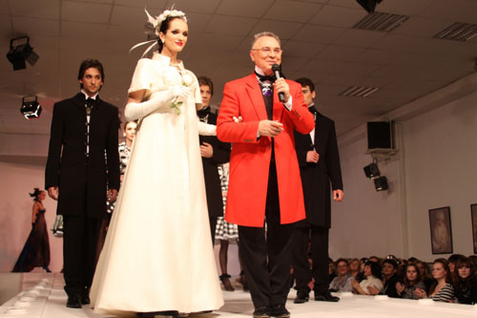

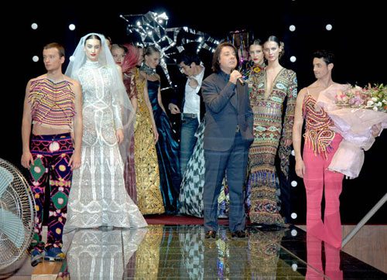

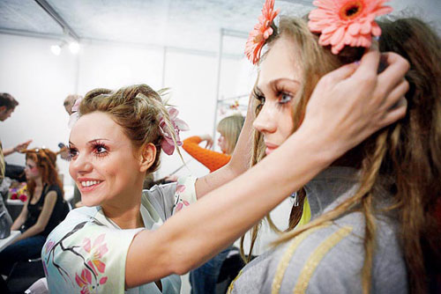

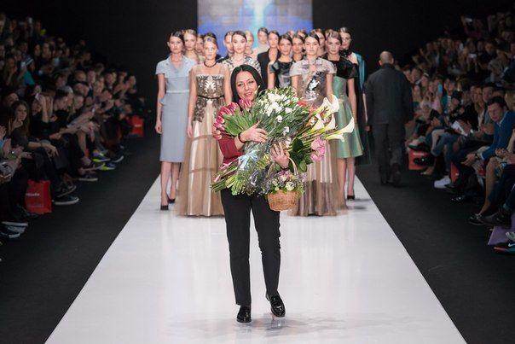

Я умею шить немножко.
Сшила сарафан для кошки.
Только Дашка одеваться
Не желает! То кусаться,
То царапать начинает.
Сарафан не надевает
Я тогда собаке Жучке
Сшила тёпленькие брючки.
Хороши и цвет, и рост.. .
Жучка волком завывает,
А штаны не надевает!
Я расстроилась, друзья,
И тогда решила: я
Буду шить для куклы Нинки
Платья, трусики, косынки.. .
Кукла - модница! Она
Оценить мой труд должна!
Кузнецова-Киреева Л.

Только, жаль, мешает хвост!

